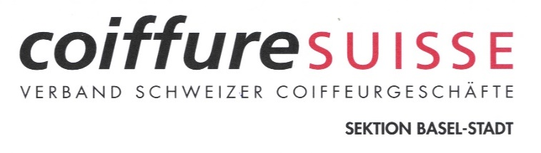

kurse
Sektion Basel-Stadt

«FIT FÜR MODUL»
AUFFRISCHUNGSKURS GRUNDTECHNIKEN

KURSDATUM: Montag 15. August 07.30 bis 18.00 uhr

KURSORT: Coiffeurhaus, Reussstrasse 97 4054 Basel 061 301 33 40
LEITUNG: JRENE LEUTWYLER

KURSINHALT: Leistungsziele im Didaktik Modul mit Schwergewicht neue
Berufsbildung

- Länger werdende Stufung kombinierte Form
- Messerhaarschnitt
- Langhaartechniken

ANMELDUNG: Bis spätestens 17. Juni 2016
coiffureSUISSE Sektion Basel-Stadt - Postfach 421 - 4019 Basel
Tel. 061 631 21 70 oder E-Mail: coiffure.suisse@bluewin.ch

KURSKOSTEN: FR. 160.00

ACHTUNG! KURSKOSTEN SIND AM KURSTAG ZU ENTRICHTEN.

MITBRINGEN: ÜK-Lehrgang Grundausrüstung S. 4+5 Langhaarkopf 45 cm, Spängeli
5cm, Scheren, Messer, Kämme, Handtücher, Abteilklammern, Wasser
spritze etc.

..................................................................................................................................................................
ANMELDUNG: KURS: Fit FÜR Leistungsziele im Didaktikmodul VOM 15.08.2016

Name: ……………………………………………………………Vorname:………………………………………

Name und Adresse Geschäft: ………………………………………………………………………………………………….…………………….

Tel: ………………………… EMail: ………………………………………………………..……………………..

EINSENDEN AN: coiffureSUISSE Sektion Basel-Stadt – Postfach 421, 4019 Basel

